项目4 交流研学感悟 导学案

课前准备 | 1．课前预习  在智慧课堂软件的作业模块中完成：  互联网信息交流前测问卷。  2．准备社交平台的账号密码尝试登录。  3．查看“学习资源”文件夹中本课即将用到的素材等。
项目情境  提出问题 | 观看视频：长城研学微视频  思考讨论：如何通过社交平台将此次研学经历和感受记录下来并分享给同学、老师、亲友，让他们见证自己的收获和成长？  聚焦问题：  1．交流研学感悟的平台有哪些？  2．交流研学感悟的流程是什么？  3．交流研学感悟有哪些需要注意的？  项目分组:  以小组为单位,结合微课等资源，合作探究完成项目任务，小组派代表发言。  项目准备：  环节1．构思研学感悟  思考：要将在长城研学的过程中的所见所思撰写成感悟，需要从哪些方面撰写呢？  学生通过自学查看学习资源中的参考文档进行学习，通过下表整理思路，撰写研学感悟，保存成记事本文件备用。  研学感悟的内容
  所见所闻
  呈现方式：
  ※文字
  ※图片
  ※视频
  ※其他
聚焦问题  寻法方法 | 环节2．选择社交平台  思考：在哪些社交平台上可以发布和交流研学感悟呢？它们有哪些不同呢？  分组开展辩论赛：四组各自选择一种社交平台，通过自学微课等资源，先在组内讨论。在讨论环节中，组员填写以下表格，为辩论做准备。在汇报交流阶段，四组PK社交平台的优缺点。每组派出辩手对社交平台的优点进行阐述，对方辩手提出不足之处。  确定社交平台：  通过上面的学习环节，对研学感悟所发布的对象、撰写方式、发布内容、使用习惯等因素进行综合考虑，最终选择一款合适的社交平台。  环节3．规划研学感悟的交流流程  【说说我的经验】  在规划流程阶段，学生思考并抢答：我曾经是怎么发布并交流的，流程是怎样的？规划交流的流程:填写规划思路图。
  组别 | 社交平台 | 优点 | 缺点
  A
  B
  C
  D
  社交平台
  选择理由
项目实施  解决问题 | 环节1．发布研学感悟  （1）选择模版  在个人空间中有丰富的模板，可以根据自己研学感悟的内容等选择合适的模板，使作品更美观。
  选择模板：
  主题 | 全部 | 随笔 | 杂谈
  主题 | 回忆 | 记事 | 旅游
  主题 | 校园 | 工作 | 家乡
  主题 | 亲情 | 友情 | 开心
  主题 | 寂寞 | 忧伤 | 电影
  主题 | 多图
  颜色 | 全部 | 黑色 | 白色
  颜色 | 蓝色 | 黄色 | 绿色
  颜色 | 红色 | 灰色
（2）撰写感悟内容
学生打开项目准备环节中的研学感悟文稿，将内容复制粘贴到该页面中。
同组学生对操作困难的学生给与帮助。
（3）发布感悟内容
思考：发布之后，任何人都能看到吗？
小组讨论后：在互联网中发布的信息，要考虑其传播性，因此要设置发布的对象、公开的权限等。
学生操作：
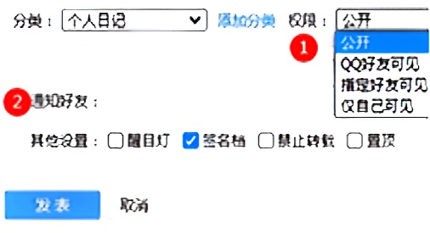

（4）发布信息注意事项
学生观看学生资源文件夹中的微动画：“网络安全动漫说”，思考并归纳：
发布信息注意事项

环节2．点评同学作品
（1）查看和评论同学作品
学生操作
思考：评论和转发同学作品要注意什么？

（2）回复他人评价
学生查看他人研学评价，营造良好的交流氛围。
项目评价  交流方法 | 小组汇报自己的解决问题的思路和成果。  完成项目评价，对自己探究学习情况进行反馈。
项目延伸  拓展应用 | 完善在社交平台中发布的研学感悟。  梳理出互联网信息交流的注意事项。
课后作业 | 思考并完成：  不同社交平台的应用场合和注意事项

